Ancaman perdagangan Trump: Ujian bagi persatuan dan kekuatan Eropa
Mulai dari tarif mobil hingga perang dagang, kebijakan proteksionis Trump kembali muncul—sehingga Eropa kesulitan menyusun respons yang terpadu.
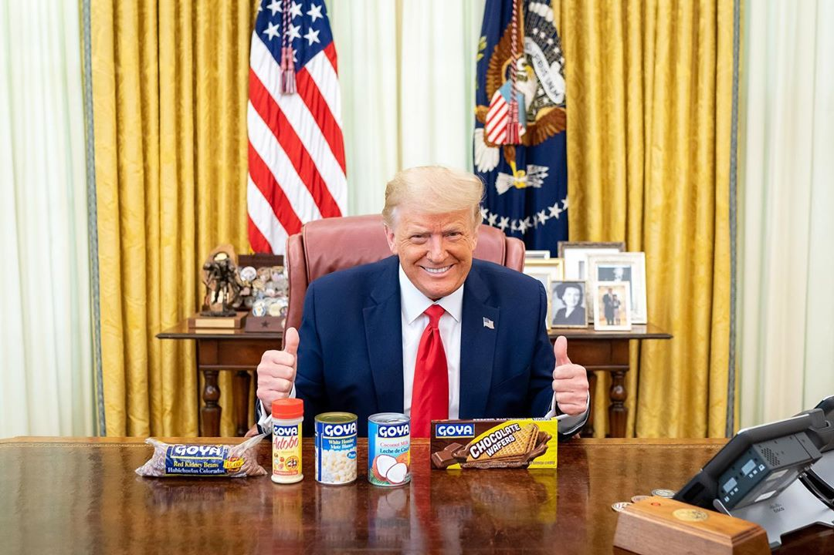
Donald J. Trump bersama produk Goya di Meja Resolute di Gedung Putih, Juli 2020: karya Gedung Putih, tersedia di https://commons.wikimedia.org/wiki/File:Donald_J._Trump_with_Goya_products_on_the_Resolute_Desk_in_the_White_House.jpg Domain publik
Oleh: |  | Editor:
Gianluca Pastori - Catholic University of Sacred Heart, Milan - - |  | Giuseppe Francaviglia - 360info European Commissioning Editor - -

Mulai dari tarif mobil hingga perang dagang, kebijakan proteksionis Trump kembali muncul—sehingga Eropa kesulitan menyusun respons yang bersatu.
`
Setelah empat tahun yang relatif tenang dalam hubungan AS-UE, kembalinya Donald Trump ke Gedung Putih berisiko menghidupkan kembali ketegangan perdagangan yang terjadi pada masa jabatannya yang pertama antara kedua sekutu tersebut—tepat ketika Eropa menghadapi ketidakstabilan yang semakin meningkat, baik secara politik maupun ekonomi.
Untuk “melindungi tenaga kerja Amerika,” Trump berulang kali mengemukakan gagasan tarif menyeluruh sebesar 10 persen atau 20 persen untuk semua impor ke AS dan tarif khusus sebesar 60 persen untuk barang-barang dari Tiongkok selama kampanyenya.
Dia juga mengancam akan memberlakukan tarif balasan terhadap perusahaan AS yang memindahkan produksinya ke luar negeri, seperti produsen mesin John Deere, yang berencana memindahkan beberapa lini produksinya ke Meksiko. Selain itu, Trump telah mengusulkan tarif 100 persen atas impor mobil, terutama dari Meksiko, dengan dalih bahwa China mendirikan pabrik di sana untuk menghindari kebijakan perdagangan AS.
Dampak ekonomi dan politik
Ancaman Trump telah menimbulkan kekhawatiran yang meluas. Para pengamat telah memperingatkan potensi kerusakan pada PDB AS dan inflasi, serta kenaikan harga dan berkurangnya pilihan konsumen.
Yang lain menyoroti risiko bagi perekonomian Eropa, mengingat “perang dagang mini” tahun 2018 terkait tarif baja dan aluminium, yang menyebabkan gangguan signifikan bagi eksportir Eropa.
Terlepas dari meningkatnya ketegangan dan sikap vokal Trump – termasuk ancaman untuk memberlakukan tarif jika Eropa tidak membeli lebih banyak minyak dan gas AS – Uni Eropa tetap mempertahankan pendekatan yang rendah hati, kemungkinan menunggu untuk menilai kebijakan aktual Washington pada bulan-bulan awal pemerintahan baru.
Perpecahan di dalam Eropa
Menyusun posisi bersama UE akan menjadi tantangan. Tarif AS akan berdampak tidak merata pada negara-negara Eropa, dengan ekonomi yang bergantung pada perdagangan seperti Jerman dan Belanda mengalami dampak terparah.
Demikian pula, sektor industri akan merasakan dampaknya secara berbeda-beda. Industri otomotif diperkirakan akan menanggung beban terbesar dari tarif baru ini, dan produsen mobil listrik akan menderita lebih parah daripada produsen tradisional. Ketimpangan ini menambah perpecahan yang sudah ada di Uni Eropa, yang diperburuk oleh ketidakstabilan politik dalam negeri di Prancis dan Jerman serta menurunnya dukungan terhadap Komisi Eropa yang dipimpin Ursula von der Leyen.
Strategi ‘pecah belah dan kuasai’ Trump
Eropa yang terpecah belah menguntungkan Trump. Selama masa jabatan pertamanya, ia memanfaatkan perpecahan Eropa untuk memajukan kebijakan perdagangan transaksionalnya, memanfaatkan dampak psikologis Brexit untuk melemahkan kohesi UE.
Strategi ini efektif dalam memperdalam perpecahan Eropa, dan lanskap saat ini tampaknya semakin mendukung tekanan AS. Kekuatan-kekuatan euroskeptis sedang naik daun, lembaga-lembaga Eropa semakin dipandang dengan skeptis, dan pemerintah nasional tetap terpecah mengenai prioritas mereka.
Dengan potensi meningkatnya ketegangan AS-Tiongkok dan perang dagang yang kembali mengancam, Eropa berisiko terjebak di tengah-tengah, yang semakin memperkuat posisi negosiasi Trump.
Terapi kejut bagi UE?
Mantan Presiden Komisi Eropa José Manuel Barroso menggambarkan kembalinya Trump sebagai “terapi kejutan” bagi Eropa. Meskipun mengganggu, katanya, hal ini dapat memaksa UE untuk menghadapi kelemahan strukturalnya, tidak hanya dalam perdagangan tetapi juga dalam kebijakan ekonomi dan keamanan yang lebih luas.
Konsep ini bukanlah hal baru. Selama masa jabatan pertama Trump – dan lagi pada awal pemilihan presiden terakhir – beberapa pemimpin Eropa mencari cara untuk ‘memperkuat UE terhadap Trump’, bertujuan untuk mengurangi ketergantungan pada Amerika Serikat. Namun, upaya ini tetap terbatas, dan beberapa pemimpin kini tampaknya cenderung pada pendekatan akomodatif, berusaha meminimalkan dampak ekonomi dengan mempererat hubungan bilateral dengan Washington.
Tarif baru AS pasti akan memicu pembalasan dari UE, tetapi apakah hal ini akan meningkat menjadi perang dagang masih belum pasti. Konfrontasi langsung dengan AS yang proteksionis membawa risiko signifikan bagi perekonomian Eropa.
Pasar keuangan telah bereaksi. Sejak terpilihnya Trump, kekhawatiran akan tarif baru telah mendorong nilai tukar euro-dolar turun, dari 1,09 pada 5 November 2024 menjadi 1,03 pada 15 Januari 2025. Jika Trump menerapkan tarif yang diusulkannya, nilai tukar tersebut kemungkinan akan turun lebih lanjut, memukul ekspor UE dan memperburuk tekanan ekonomi pada bisnis Eropa.
Pada saat yang sama, barang-barang China yang dilarang masuk ke AS mungkin membanjiri pasar global, dengan kelebihan pasokan dialihkan ke Eropa, sehingga merugikan produsen dalam negeri dan mengikis margin keuntungan.
Keengganan Eropa untuk menghadapi Washington
Selama tahun 2024, UE menghadapi prospek ekonomi yang rapuh, dan berbagai perkiraan sepakat menggambarkan situasi yang akan tetap kurang lebih sama di tahun mendatang.
Laporan "Euro Area Outlook 2025" dari Goldman Sachs memprediksi pertumbuhan PDB sebesar 0,8 persen, jauh di bawah konsensus 1,2 persen, dengan Jerman (0,3 persen), Italia (0,6 persen), dan Prancis (0,7 persen) termasuk di antara negara-negara dengan kinerja terlemah.
Tantangan struktural tetap belum terselesaikan, terutama di sektor manufaktur, sementara biaya energi yang tinggi dan persaingan yang meningkat dari Tiongkok menambah tekanan lebih lanjut. Dengan latar belakang ini, para pemimpin Eropa enggan memperburuk ketegangan dengan AS, karena khawatir akan dampak ekonomi.
Di luar perdagangan, hubungan AS-Eropa sangat saling terkait, terutama dalam bidang pertahanan dan keamanan. NATO tetap menjadi landasan keamanan Eropa, dan UE sangat bergantung pada industri pertahanan AS, yang saat ini memasok 63 persen dari kemampuan militernya.
Intelijen, transportasi strategis, dan teknologi militer Washington tetap menjadi aset penting bagi Eropa. Selain itu, sekitar 100.000 tentara AS ditempatkan di seluruh benua, membentuk komponen kunci dari infrastruktur pertahanan Eropa.
Ancaman Trump sebelumnya untuk mengurangi komitmen NATO kecuali sekutu-sekutunya meningkatkan pengeluaran militer telah menimbulkan ketegangan. Dalam lingkungan keamanan yang semakin tidak stabil, banyak negara Eropa tidak mungkin mengambil risiko untuk semakin menjauhkan diri dari Washington, bahkan sebagai respons terhadap kebijakan perdagangan AS yang agresif.
UE berjuang untuk menentang pengaruh AS
Dalam lingkungan keamanan saat ini dan di hadapan risiko penarikan diri AS, beberapa negara Eropa tidak akan meninggalkan payung perlindungan Washington untuk menentang kebijakan perdagangan agresif Trump. Sebaliknya, situasi ini memberikan insentif bagi mereka untuk menyesuaikan postur mereka berdasarkan dasar bilateral baru. Kembali lagi, kemunculan partai-partai populis sayap kanan dan suveranis serta kurangnya alternatif yang layak mendorong ke arah yang sama.
Polandia, khususnya, semakin mendekati posisi Trump. Menteri Pertahanan Polandia Władysław Kosiniak-Kamysz baru-baru ini menyerukan agar sekutu Eropa meningkatkan pengeluaran pertahanan menjadi 5 persen dari PDB, meniru tuntutan lama Trump. Keselarasan Warsawa dengan kebijakan AS menunjukkan Polandia dapat menempatkan diri sebagai sekutu kunci AS di Eropa, berpotensi mempengaruhi pengambilan keputusan UE
Faktor-faktor politik, ekonomi, dan keamanan terus melemahkan kohesi UE. Ketidakmampuan Eropa untuk ‘melindungi diri dari Trump’ menyoroti kapasitasnya yang terbatas dalam menanggapi tekanan AS. Kepentingan nasional yang bertentangan dan proses pengambilan keputusan UE yang lambat memberikan keunggulan bagi Washington dalam negosiasi perdagangan dan hubungan AS-Eropa secara luas. Pendekatan Trump terhadap Eropa bergantung pada eksploitasi kelemahan-kelemahan ini, menggunakan taktik tekanan untuk memaksa koncesinya ekonomi.
Tarif baru tidak mungkin mengubah dinamika ini. Sebaliknya, tarif tersebut akan semakin memperburuk lanskap politik UE yang rapuh, memperkuat skeptisisme Trump yang sudah lama terhadap multilateralisme dan preferensinya terhadap perjanjian bilateral.
Gianluca Pastoriadalah Associate Professor di Fakultas Ilmu Politik dan Sosial, Università Cattolica del Sacro Cuore. Saat ini ia mengajar Sejarah Hubungan Politik antara Amerika Utara dan Eropa serta Sejarah Internasional di kampus UCSC di Milan, serta Sejarah Hubungan Internasional dan Institusi di kampus UCSC di Brescia.
Diterbitkan pertama kali di bawah lisensi Creative Commons oleh 360info™.
`
Artikel ini diterjemahkan menggunakan alat kecerdasan buatan otomatis yang berpotensi memiliki kesalahan, kesilapan dan ketidakakuratan. Berbagai upaya sudah dilakukan untuk memastikan kejelasan dan koherensi, terjemahan ini bisa saja tidak lengkap dalam menangkap nuansa, intonasi dan tujuan dari teks aslinya. Untuk versi yang tepat, silakan merujuk pada artikel aslinya.
`
Artikel ini pertama kali dipublikasikan tanggal 21 Jan 2025 di bawah lisensi Creative Commons oleh 360info™

